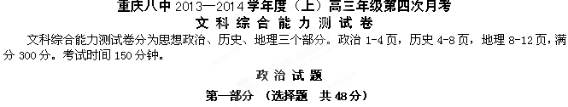
本部分共12题，每题4分，共48分。在每题给出的四个选项中，只有一项是符合题目要求的。
1.比特币是一种数字代码，须通过大量的计算才能产生，能在网络上进行交易。我国央行于近日发布《关于防范比特币风险的通知》，称比特币不是货币，只是一种虚拟商品，要求银行等金融机构不得开展与比特币相关的兑换、支付业务。对此的正确认识是
①央行的行为属于采用行政措施干预市场
②货币兑换和支付超出了银行的业务范围
③一种商品能否成为货币取决于政府意志
④比特币作为商品在市场上交易是允许的
A.①③ B.①④ C.②③ D.②④
2.下表是2013年11月某油菜籽供应商的油菜籽批发价格。表中数据说明
起批量（单位：吨） | 价格（单位：元/吨）
5-9 | 12400
10-19 | 12200
≥20 | 12000

①油菜籽这种商品的价格与需求量成反比 ②该供应商采取了鼓励大量购买的策略 [来源:Zxxk.Com]
③油菜籽的价值量随卖出量的增加而减少 ④榨油企业可通过采购措施提高其效益
A.①② B.①③ C.③④ D.②④
3.“有什么可吃的”、“有什么可做的”指向了食品安全和充分就业两大民生问题。解决好这两大民生问题
A.关键是要稳定物价促进国民经济平稳增长
B.主要靠消费者和劳动者提高经济生活素质
C.离不开广大生产经营者自觉承担社会责任[来源:学&科&网Z&X&X&K]
D.关键是要转变人们的消费观念和就业观念
4.我国的出口型企业若能成功地走出去，到国外投资生产经营，可产生多种积极的连锁效应。如：①减少运输和关税成本、②实现产供销本土化、③避开贸易摩擦与纠纷、④提高综合经济效益。四者的先后顺序是
A.④→①②→③ B.②→①③→④ C.①→③④→② D.③→②④→①
5.许多网民对我国的改革发展抱有很大期望，希望能通过网络让自己对国家的有关决策产生影响，从而推动国家的改革发展，于是在网上发表各种言论，其中，不乏煽动不满情绪者。对此的不当理解是
A.我国公民的政治生活素养全面提高 B.我国公民的政治参与意识逐步增强
C.我国公民有权参与国家决策过程 D.我国公民行使政治权利必须遵守法律
6.为查清某央企高达8.3亿元的业务招待费开支中是否存在违规违纪行为，中共中央纪律检查委员会书记王岐山要求国务院国资委的监管责任人在该企业的业务招待费核查报告上签字背书（即在招待费核查报告上签名后上报），以便出了问题可以倒查责任。这
①体现了行使行政权力要坚持权责统一 ②有利于防止核查工作中的形式主义
③体现了行政体系内部的监督与制约 ④有利于央企更加规范地行使行政权力
A．①② B．①③ C．②④ D．③④
7.中共中央、国务院1987年批转的《关于民族工作几个重要问题的报告》的通知中规定：各级党委和政府在制定政策时，要充分注意民族乡的特点，帮助和扶持他们发展经济和文化教育事业；在安排财政预算时，应给予一定的机动财力，乡财政超收部分应全留给当地，分配支援不发达地区资金和专项资金时，应适当照顾。这些规定表明
A.民族乡属于我国的民族自治地方 B.没有民族平等就不能有民族团结
C.我国实行各民族共同繁荣的原则 D.民族区域自治具有明显的优越性
8.改革开放以来，我国经济长足发展，富国伟业取得了巨大成就，但是我国的军队国防建设与保卫国家的需要还不适应，我们必须抓紧进行强军建设。强军是我国今天
①走和平发展道路的重要保证 ②增强综合国力的核心基础
③争取国际主导地位的立足点 ④承担国际责任的重要支撑
A.①② B.②③ C.③④ D.①④
9.有人说：“如果你改变不了这个世界，那就去学着适应这个世界。”也有人说：“如果你适应不了这个世界，那就去尝试改变这个世界。”对此的正确认识是
A.前者是唯物主义观点，后者是唯心主义观点
B.改变世界与适应世界是对立统一的，不可偏废其一
C.适应世界的主张，否认了人的意识的能动作用
D.改变世界的主张，否认了世界的物质性和规律性
10．针对国民的一些不文明行为有评论指出：“没有国民的强大，就难有中国的崛起；追求你自己的素质，就是争取中国的进步！”“你怎么样，中国就怎么样；你有光明，中国便不黑暗。”这一评论包含的哲学道理是
A.量变是质变的必要准备，量变必然引起质变
B.矛盾的普遍性离不开特殊性，并寓于特殊性之中
C.关键部分的功能及其变化，可以对整体功能起决定作用
D.整体是由部分构成的，整体功能的形成依赖于部分的性能
11.孙子兵法云：“故兵无常势，水无常形。能因敌变化而取胜者，谓之神。”下列各项与此包含哲理相同的是
A.到什么山，就唱什么歌 B.物以类聚，人以群分
C.子在川上曰，逝者如斯夫 D.天下没有免费的午餐
12.当前全党正深入开展以为民、务实、清廉为主要内容的党的群众路线教育实践活动，在活动中人们记起李瑞环同志说过的一句话——“群众最可敬”。群众最可敬，是因为
A.价值判断和价值选择要自觉站在人民利益立场上
B.只有广大劳动群众才是社会发展的推动力量
C.只有人民群众才是社会历史的真正创造者
D.人民群众的一切要求都是天然合理的

第二部分 （综合题 共52分）
13．（27分）处理好消费、投资、出口的关系，是实现经济平稳较快发展的重要条件和保证。阅读材料，回答问题。
材料一 图1是2007-2012年我国消费、投资、出口的经济增长贡献率统计图。
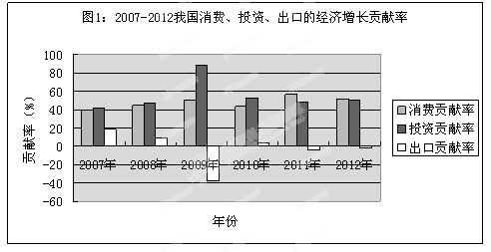
注：2007年下半年美国次债危机爆发，进而引发了国际金融危机。
（1）图1显示2007年-2012年我国消费的经济增长贡献率变化有何特点？（4分） 试用运用经济生活知识说明提高消费的经济增长贡献率需要哪些条件。（5分）

（2）图1显示，国际金融危机爆发后我国出口的经济增长贡献率明显下降，其中，有三年的贡献率为负。据此，有人说：“这种情形体现了经济全球化的弊端，说明我国发展经济不应再寄希望于发展出口。”
请运用“经济全球化与对外开放”的有关知识，简要评析这一观点。（9分）

材料二 投资、消费、出口是拉动一国经济发展的三驾“马车”，共同决定着整个国民经济的发展水平和质量。消费、投资、出口直接拉动不同行业、领域、企业的发展，消费发展能带动投资增加，投资增加能支撑消费发展，投资形成的生产能力需要消费来最终消化，出口增加也能促进消费和投资增加。在不同时期，一国消费、投资、出口能达到的规模和水平要受具体条件的制约，三者之间的合理比例是动态的。
（3）请结合材料二，运用系统优化的方法谈谈我们在发展经济的过程中应该如何正确处理投资、消费、出口的关系。（9分）

14.（25分）党的十八届三中全会通过了《中共中央关于全面深化改革若干重大问题的决定》（下称《决定》。阅读材料，回答相关问题。
材料一 《决定》指出：“实践发展永无止境，解放思想永无止境，改革开放永无止境。面对新形势新任务，全面建成小康社会，进而建成富强民主文明和谐的社会主义现代化国家、实现中华民族伟大复兴的中国梦，必须在新的历史起点上全面深化改革，不断增强中国特色社会主义道路自信、理论自信、制度自信。”
（1）请结合材料一，运用“创新意识和社会进步”的有关知识，谈谈你对“实践发展永无止境，解放思想永无止境，改革开放永无止境”的认识。（9分）

材料二 《决定》指出：“紧紧围绕坚持党的领导、人民当家作主、依法治国有机统一深化政治体制改革，加快推进社会主义民主政治制度化、规范化、程序化，建设社会主义法治国家，发展更加广泛、更加充分、更加健全的人民民主。”
（2）请运用政治生活知识回答：为什么说坚持党的领导、人民当家作主、依法治国三者是有机统一的？（10分）这对我国政府行使职能和权力提出了哪些要求？（6分）

历 史 试 题
第一部分 （选择题 共48分）
本部分共12小题，每小题4分，共48分。在每小题列出的四个选项中只有一项是最符合题目要求的。
1.历史的推论离不开对史料的正确解读。下列对材料的解读符合史实的是
选项 | 史料 | 解读
A | “天子有田以处其子孙，诸侯有国以处其子孙，大夫有采以处其子孙” | 天子分封土地给诸侯，诸侯将土地的所有权转交给子孙后代
B | 封建亲戚，以藩屏周 | 分封制的目的是将封国作为保护周王室的屏障
C | 天子建国，诸侯立家，卿置侧室，大夫有贰宗 | 宗法制的具体内容，封国不是完全独立的，必须承担一定的义务
D[来源:Zxxk.Com] | 礼乐征伐自诸侯出 | 诸侯必须定时朝觐、交纳贡赋、派兵随王出征、派劳役为王室服务等

2．据魏国李悝《尽地力之教》载：“治田勤谨，则亩益（增产）三斗。不勤，则损（减产） 亦如之。”又据《孟子•梁惠王上》载：“五亩之宅，树之以桑，五十者可以衣帛矣。”上述 材料反映的历史现象是
A．井田制开始瓦解 B．商品经济发展 C．小农经济兴起 D．家庭手工业产生
3．“今中书主民，枢密院主兵，三司主财，各不相知。故财已匮而枢密院益兵不已，民已困而三司取财不已。中书视民之困，而不知使枢密减兵、三司宽财以救民困者，制国用之职，不在中书也。”对此理解最为准确完整的是
A．北宋分散削弱相权，产生严重弊端 [来源:学+科+网]
B．北宋政府机构重叠，形成冗官局面
C．北宋财政入不敷出，出现积贫局面
D．北宋结束藩镇割据，加强中央集权
4．黄宗羲在《明夷待访录》中说：“用一人焉则疑其自私，而又用一人以制其私；行一事焉则虑其可欺，而又设一事以防其欺。”能体现这一特点的中国古代政治制度有
①三省六部制 ②宋朝地方设置通判
③明朝的内阁 ④清朝设置军机处
A. ①② B. ①③ C. ②④ D. ②③
5．一位美国学者指出，第二次鸦片战争期间，美国只是“给予联军以道义上的支持和合作”，却在战后获得了很多权益。以下属于其获得的权益是
A. 获得领事裁判权 B. 商船可在长江各口岸自由航行
C. 派兵保护使馆区 D. 美国企业家可在中国开办工厂
6．近代中国历史上有位名人曾自我评价说：“予少年科第，壮年戎马，中年封疆，晚年洋务，一路扶摇，遭遇不为不幸，自问亦未有何等陨越，乃无端发生中日交涉，至一生事业，扫地无余……半生名节，被后生辈描画都尽。”这位名人最有可能是
A．林则徐 B．康有为 C.李鸿章 D．孙中山
7. 对联常常蕴含丰富的历史信息。以下对联反映的史实，按时间先后顺序排序正确的是
①“台湾省已归日本，颐和园又搭天棚”
②“七十二健儿酣战春云湛碧血：四百兆国子愁看秋雨湿黄花”
③“共争青岛归，同看国贼罢黜；欢呼学生复课，庆贺商店开门”
④“男女平权，公说公有理婆说婆有理；阴阳合历，你过你的年我过我的年”
A. ①②③④ B. ①②④③ C. ②③④① D.③②①④
8．张岂之《中国历史，晚清民国卷》载：1922年，仅江苏、浙江、安徽、山东、河南、山西、察哈尔八省统计垦殖公司由59家扩增到100家，资金达到1245万元。但这一切的规模还实在太小，全国的统计也就相当于军阀阎锡山一人的家产。材料说明
A．自然经济结构开始瓦解 B．帝国主义资本输出加剧
C．军阀统治阻碍经济发展 D．农业经济模式转型艰难
9.1955年，我国政府在关于发展国民经济的第一个五年计划的报告中说：“要解决社会主义的经济任务，就不仅要发展以重工业为基础的工业体系，而且要把包括农业在内的国民经济转移到大生产的技术基础上来，把包括多种经济成份的国民经济改变成为单一的社会主义经济。”这表明当时的中国
A．变革生产关系与发展生产力并举 B．经济中的“左”倾错误已经抬头
C．社会主义经济体系已基本建立 D．开始对农业进行社会主义改造
10．亚里士多德在《雅典政制》中说：“因为人民有了投票权利，就成为政府的主宰了。”这说明在古代雅典
A．雅典人民通过投票实现了当家作主 B．公民大会是日常司法机关
C．公民利用陶片投票选举最高权力机构 D．公民通过投票参与国家管理
11.“先生游南镇，一友人指岩中花树，问曰：‘天下无心外之物，如此花树在深山中自开自落，于我心亦何关？’先生回答说：‘你未看此花时，此花与汝心同归于寂；你来看此花时，则此花颜色一时明白起来，便知此花不在你的心外”。“材料中先生的观点与谁的相类似
A. 普罗塔戈拉 B. 柏拉图 C. 亚里士多德 D. 苏格拉底
12. 图中的两人在治国方略上存在很大差异的根源是
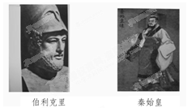
伯里克利 秦始皇
A. 君主专制与民主法制 B. “政事共商”与“皇权至上”
C. 三公九卿与公民大会 D． 奴隶制商品经济和封建自然经济

第二部分 （材料题 共52分）
13.（20分）阅读材料，回答问题。
材料一 自明朝皇帝下令“海禁”以后，中国的封建专制社会就处于一种封闭的稳态建构。可以想象，如果没有外来的冲击，就只能这样绵延下去了，顶多是改朝换代而已。鲁迅先生在《再论雷峰塔的倒掉》一文中也曾写道：“有人论中国说倘使没有带着新鲜的血液的野蛮的侵入，真不知自身会腐败到如何！这当然是极刻毒的恶谑，但我们一翻历史，怕不免要有汗流浃背的时候罢。”
——解思忠《中国国民素质危机》
材料二 中国加入世界贸易组织，是关系中国和世界经济的大事。如果说1971年中国恢复联合国合法地位，从此登上世界政治大舞台，那么30年后，中国加入世界贸易组织，标志着中国全面融入世界经济主流。30年弹指一挥间，中国的变化动地惊天，中国的发展离不开世界；世界的发展，同样需要一个更加改革开放、日益举足轻重、充满勃勃生机的中国。没有中国的世贸组织是不完整的，有了中国的加入，世界贸易组织才能真正称得上“世界”这个最有分量的字眼。
——新华社社评《中国对外开放新的里程碑》
- 根据材料一，提炼作者关于中国近代化的观点。（2分）结合所学知识，简析“海禁”政策给中国带来的危害。（4分）

- 根据材料二，概括中国加入世界贸易组织的影响。（4分）结合所学知识，回答中国积极申请加入世界贸易组织的时代背景。（4分）

（3） 综合上述材料并结合所学知识，简要说明我国实行对外开放的历史意义。（6分）

14.（32分）阅读材料，回答问题。
材料一 任何一个社会的法律制度都与其所在的历史经济生产力水平密切相关，罗马所处的地理位置决定了其商品经济的高度发达，由此，罗马法主要涉及的法律关系也在人、物、诉讼等私法方面，其公法的发达程度较其私法逊色。同时，由于对外武力和海外贸易的发展，为了对其征服地的管理和对外的贸易，相应产生了万国法，这也就是后来国际法的雏形。
——《罗马法制史渊源》
材料二 秦律规定：“盗陟封，赎耐。”即私自移动田界，要判处耐罪，可赎。严禁对私有土地的侵犯。盗采别人桑叶不满一钱者，也要判处30天劳役。在《田律》、《徭律》、《仓律》、《公律》、《金布律》、《关布律》等律中，对劳动人民缴纳田税、赋税、服徭役以及手工业生产和商贸活动都有明确的规定和限制，违反者处以严厉的刑罚。秦法对“宦大夫”等地主阶级，“隶臣妾”等被压迫阶级的身份、地位以及户籍等都有明确的规定，不得任意变更。
——《中国法制史》
材料三 为约束袁世凯，孙中山仓促制定《临时约法》，宋教仁主张，趁临时参议院1月28日成立，同盟会员占参议员的多数(43名参议员，同盟会员33人)的有利时机，先行修订，改总统制为责任内阁制，联络愿与同盟会合作的党派，组建一个大党，争取在国会选举中取得多数席位，然后组成以本党干部为主的内阁，约束、削弱袁的总统权力，寻机利用大选、国会弹劾等手段，迫袁下台。……“通过《临时约法》，‘民国’之取代自秦始皇以来两千多年的‘帝国’……是一种前无古人的变化。可以说《临时约法》对封建专制制度进行了彻底的否定”。
——《近代中国的新陈代谢》
⑴根据材料一概括罗马法发展的原因。（4分）结合所学知识，说明罗马法对后世产生了哪些影响。（4分）

⑵ 根据材料二并结合所学知识说明秦律的主要特点。（6分）结合所学知识，分析这些特点产生的原因。（4分）
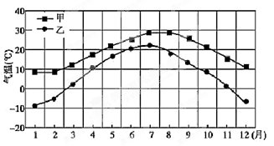
⑶根据材料三指出同盟会约束袁世凯的主要措施。（2分）结合所学知识，指出《临时约法》在中国近代史上的历史地位,（2分）列举《临时约法》中否定封建专制制度的主要内容。（6分）

⑷综合上述材料，请你提炼主题并进行论证（4分）

地 理 部 分
第一部分 选择题（共48分）
本部分共12题，每题4分，共48分。在每题给出的四个选项中，只有一项是符合题目要求的。
某种农作物生长期约2个月，前期（1个月）最适宜温度15℃——18℃，后期（1个月）最适宜温度12℃——14℃。下图是种植该作物的甲、乙两地气候资料，根据所给材料回答1～2题。
1.该作物在乙地的最佳收获月份
A. 3月 B. 5月
C. 9月 D. 11月
2.与甲地相比，乙地种植该作物
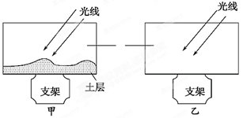
A．上市较迟 B．水源丰富 C．离市场近 D．病虫害少
某学校地理兴趣小组做了如下实验：两个相同规格的玻璃箱(如图16)，甲底部放一层土，中午同时把两个玻璃箱放在日光下，十五分钟后，同时测玻璃箱内的气温，结果发现底部放土的比没有放土的足足高了3℃。据此完成3～4题。
3．该实验主要目的是测试
A．大气的温室效应 B．大气的热力运动
C．一天中最高气温出现的时刻 D．大气主要的直接热源
4．甲箱温度计比乙箱温度计高的原因是
A．太阳辐射强弱差异 B．地面辐射强弱差异
C．大气吸热强弱差异 D．大气辐射强弱差异
下图为我国某区域l月和7月等温线分布图。读图，回答5-6题。
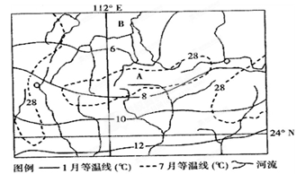
5．图示区域
A．1月等温线分布主要受地形地势影响
B．7月等温线分布主要受海陆位置影响
C．A地7月平均气温高于28℃
D．B地比A地的气温年较差大
6．关于图示区域地理环境特征的叙述，正确的是
A．区域内能够欣赏到“一山有四季”的奇妙景观
B．区域内南部河流一般在每年春季开始进入汛期
C．作物熟制由北部两年三熟过渡到南部一年两熟
D．苹果树是该区域普遍种植的经济作物
- 读下图，由于气压高低的变化，使杭州四季呈现多变的天气现象，下列天气图依照春 夏秋冬季节的排序，正确的是
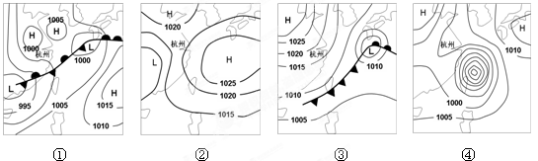
A. ①②③④ B．③④①② C．①②④③ D．③②①④
甲图为北京制造业、服务业空间分布模式图，乙图为1996年、2001年北京市制造业人口密度与服务业就业人口密度比值（R值）的空间分布图，读图回答8～9题。
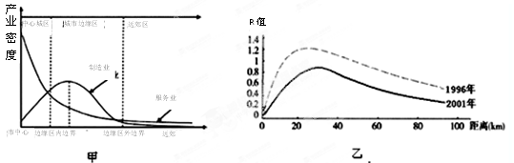
8．影响北京市服务业空间分布的主要因素是
①人口密度 ②交通通达度 ③制造业分布 ④城市化水平
A．①② B．①③ C．②③ D．③④
9．读乙图， 1996年、2001年北京市R值变化特点及其所反映的地理现象是
A．R值变小，反映服务业和制造业人口占总人口的比重下降
B．R值的极大值离市中心变远，说明中心城区范围扩大，北京郊区城市化水平提高
C．R值变大，说明北京市产业结构的不断升级,第三产业的人口比重不断增大。
D．离市中心约30千米，R值最大，说明服务业和制造业人口密度都达到最大值
读“汽车产业链结构图”，结合所学知识，完成10～11题。
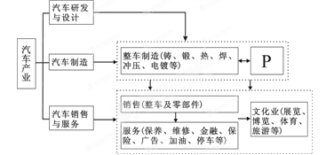
10．从产业链角度看，P代表的产业最有可能是
A．配套产品生产（仪表、轮胎等） B．汽车研发（发动机、变速箱等）
C．农机制造（拖拉机、农用车等） D．能源加工（石油、天然气等）
11．影响汽车服务业布局的主导因素是
A．原料 B．市场 C．动力 D．劳动力
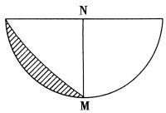
图5是“以N(北极点)为中心的局部经纬网图”，阴影部分表示黑夜。读图回答12题
12．一架飞机经过MN经线时，服务员提醒乘客变更日期。则北京时间是
A．3时 B．7时
C．17时 D．23时

第二部分 综合题（共52分）

13. 阅读以下材料和图1、2，回答问题。（共26分）
材料一 薰衣草芳香别样，是全球最受欢迎的香草之一，被誉为“香料之王”。薰衣草无法忍受炎热和潮湿，喜光，耐干旱。室外栽种时注意避免雨水直接淋在植株上。
材料二我国伊犁地区、日本北海道的富良野和法国的普罗旺斯是世界三大薰衣草种植基地，其中普罗旺斯和北海道已成为世界著名的以薰衣草为主题的旅游胜地。去北海道看薰衣草的游客60%都是中国人。
普罗旺斯和北海道的薰衣草一年只花开一季，而伊犁河谷地区结合地理条件和相关农业技术，可以使薰衣草花开两季，这在世界上都是独一无二的。伊犁薰衣草第一季在5月底至6月中旬，6月底收割一次；第二季在7月底至8月，9月底再收割一次，被人们称为夏花和秋花。
材料三 薰衣草产品的质量和技术要求很高。目前，伊犁河谷有30多个薰衣草产品品牌,但品牌的知名度低。伊犁河谷年产约150吨薰衣草精油，其中60%用于国内市场，40%作为初级原料出口欧美国家及日本等，新疆本地企业以薰衣草精油和花穗做终端产品所用伊犁薰衣草产量不到15%。
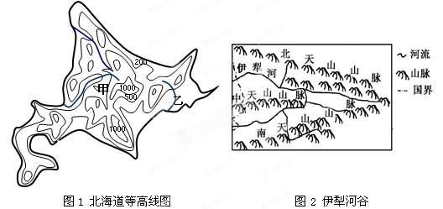

结合图文材料回答以下问题：
（1）读图1，甲、乙两地中，哪个是薰衣草的主要产地？请结合薰衣草的生长特性说明理由。（10分）

（2）分析说明伊犁河谷能“花开两季”的原因。（6分）

（3）伊犁河谷被誉为“西域湿岛”,结合相关知识简要分析原因。（4分）

- 简析伊犁河谷薰衣草产业发展所面临的问题。（6分）

14.（26分） 读下图和材料回答下列问题。
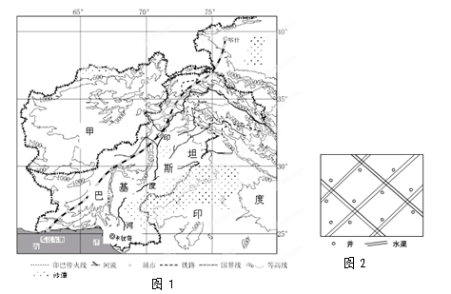

材料一 印度河径流12、2月流量最低，3、6月水位上升快，7、9月流量最大。
材料二 观测发现印度河平原地下水位上升，土壤肥力有所下降。为保证农业生产，巴基斯坦和印度分别在印度河平原和恒河平原实施了规模宏大的以打井、挖渠为主的水利工程如图2。
材料三 巴基斯坦当地时间（东五区）2013年9月28日19时29分，巴基斯坦西南部（北纬27.5度，东经65.6度）发生7.8级地震，地震累计造成上千人伤亡，损失重大。为帮助巴基斯坦当地顺利抗震救灾，中国政府于北京时间28日22时40分宣布，即刻向巴政府援助3000万人民币救灾物资。首批救灾物资已于当地时间28日23时48分抵达。
⑴根据材料一和相关知识分析印度河径流量呈上述变化的原因。(8分)

⑵根据材料二和所学内容比较印度河平原、恒河平原水利工程作用的异同。(6分)

⑶根据材料三，巴基斯坦地震发生在 板块与 板块交界处，中国救援物资自宣布援助到抵达，耗时 。（6分）

⑷中巴两国计划建一条从巴基斯坦瓜达尔港到中国新疆喀什的中巴铁路。如图1中所示指出中巴铁路对我国经济发展的积极意义。（6分）

重庆八中高三年级第四次月考文科综合参考答案
政治

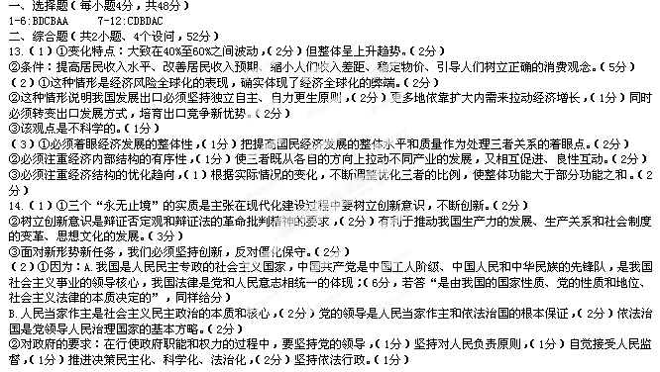

高2014级高三第四次月考历史答案
一、选择题
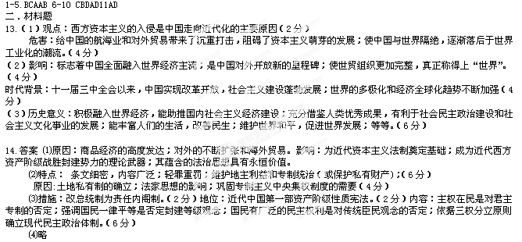
地理答案
选择题
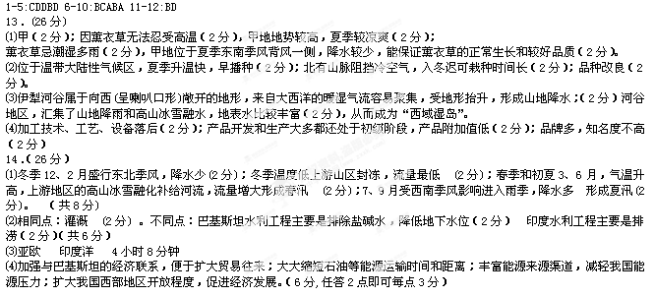[来源:学+科+网Z+X+X+K]

附件1：律师事务所反盗版维权声明

附件2：独家资源交换签约学校名录（放大查看）
学校名录参见：http://www.zxxk.com/wxt/list.aspx?ClassID=3060

